MEMORANDUM
GRAAD 9 LEWENSORIËNTERING
ONDERWERP:
Grondwetlike regte en verantwoordelikhede (GRV)
Kwartaal 1 en 2
2022
60/90 minute 70 punte
________________________________________________________________________________
AFDELING A (Verpligtend)
Beantwoord al die vrae in hierdie afdeling.
Vraag 1.1
1.1.1 D ✔
1.1.2 B ✔
1.1.3 A ✔
1.1.4 B ✔
1.1.5 C ✔
(5x1)[5]
(Almal Laer Orde)
Vraag 1.2
1.2.1 Grondwet ✔
1.2.2 onderwys ✔
1.2.3 privaatheid ✔
1.2.4 freedom van spraak ✔
1.2.5 ramptoestand ✔
(5x1)[5]
(Almal Laer Orde)
Vraag 1.3
1.3.1 E ✔
1.3.2 A ✔
1.3.3 G ✔
1.3.4 D ✔
1.3.5 B ✔ (5x1)[5]
(Almal Laer Orde)

Vraag 1.4
Beantwoord die volgende vrae deur die antwoord langs die vraagnommers (1.4.1 tot 1.4.4) in die antwoordboek te skryf. Skryf jou antwoorde in volsinne neer.

1.4.1 Definieer die term “Grondwet”. (1x1)(1)
(Laer Orde)

- 'n Liggaam van fundamentele beginsels / wette / regte wat 'n land regeer. ✔
- Dit word beskou as die hoogste wet van Suid-Afrika. ✔
1.4.2 Op watter datum word Erfenisdag gevier? (1x1)(1)
(Laer Orde)
24 September ✔
1.4.3 Bespreek die verhouding tussen regte en verantwoordelikhede. (2x2)(4)
(Middel Orde)
Enige TWEE van die onderstaande vir TWEE punte elk
(d.w.s. EEN punt vir 'n stelling/feit/opinie en EEN punt vir 'n motivering)

- Regte word deur 'n land aan individue toegestaan ✔ en verantwoordelikhede word gesien as moreel korrekte gedrag van burgers om ander regte te handhaaf. ✔
- Vir elke reg is daar 'n ooreenstemmende verantwoordelikheid. ✔ Wanneer mense nie hulle verantwoordelikhede behoorlik nakom nie, word die regte betekenisloos. ✔
- Terwyl ons regte geniet, moet ons altyd probeer om sosiale belange te bevorder. ✔ Dit is die verantwoordelikheid van elke burger om ons regte te gebruik om die welsyn van die samelewing as geheel te bevorder. ✔
- Aangesien die land regte beskerm en afdwing, ✔ word dit ook die verantwoordelikheid van alle burgers om lojaal aan die staat te wees. ✔

1.4.4 Bespreek TWEE verantwoordelikhede van die regering wanneer die regte van mense wat met
MIV leef, gehandhaaf word. (2x2)(4)
(Middel Orde)
Enige TWEE van die onderstaande vir TWEE punte elk
(d.w.s. EEN punt vir 'n stelling/feit/opinie en EEN punt vir 'n motivering)
- Die regering het die verantwoordelikheid om mediese fasiliteite te voorsien / te bou ✔ sodat hulle maklik mediese hulp kan kry. ✔
- Die regering het die verantwoordelikheid om te verseker dat dokters / gesondheidspraktiseerders goed opgelei is ✔ en in staat is om goeie mediese sorg aan diegene met MIV te bied. ✔
- Die regering het die verantwoordelikheid om te verseker dat MIV-positiewe mense behandeling, soos ARMs (ARVs), ✔ wat hulle sal help om gesond te bly. ✔
- Die regering het die verantwoordelikheid om te verseker dat genoeg geld aan gesondheidsorg bestee word ✔ om te verseker dat hulpbronne / dokters / hospitale voorsien kan word. ✔
- Om bewusmakings- en opvoedkundige veldtogte te verskaf ✔ om te verseker dat mense bewus isvan die siekte en sodoende MIV destigmatiseer. ✔
[10]
[TOTAAL AFDELING A: 25 PUNTE]

AFDELING B (Verpligtend)
Beantwoord al die vrae in hierdie afdeling.
Skryf jou antwoorde in volsinne.
Vraag 2
Bestudeer die uittreksel hieronder en beantwoord die vrae wat volg.
Suid-Afrika se grondwetlike demokrasie waarborg burgers sekere basiese menseregte. Die regulasies wat Suid-Afrika se reaksie op die Covid-19-pandemie vergesel het, het egter sommige van daardie regte ernstig beperk. Dit sluit in die reg op vryheid van beweging en vergadering en die reg om te werk of handel te dryf.
President Cyril Ramaphosa het in Maart 2020 'n ramptoestand verklaar en die land onder inperking geplaas. Die inperkingsregulasies het van tyd tot tyd verander en minder of meer beperkend geword. Dit sluit in die omstrede "verbod" op alkohol en sigarette tydens die Vlak 5-inperking, beperkings op ontspanning en sosiale aktiwiteite, die sluiting van skole en universiteite, die beperkte bywoning van begrafnisse en ander byeenkomste, en 'n aandklokreël.

[Verkry en aangepas vanaf: https://www.news24.com/news24/analysis/analysis-human-rights-and-covid-19-restrictions-what-south-africans-are-willing-to-give-up-20220128
Toegangsdatum: 20 Februarie 2022]
2.1 Definieer die term “pandemie”. (1x1)(1)
(Laer Orde)

- Die uitbreek van 'n siekte wat algemeen oor 'n hele land of die wêreld voorkom. ✔

2.2 Bespreek waarom President Ramaphosa 'n ramptoestand verkaar het. (1x2)(2)
(Middel Orde)
Enige EEN van die onderstaande vir TWEE punte
(d.w.s. EEN punt vir 'n stelling/feit/opinie en EEN punt vir 'n motivering)
- Om die regering toe te laat om regulasies in te stel ✔ om mense veilig te hou. ✔
- Dt laat hom toe om sekere regte op te skort ✔ sonder om teen die grondwet te gaan. ✔
2.3 Verduidelik TWEE redes waarom sekere regte, soos die reg op vryheid van beweging en
vergadering en die reg op werk of handel, tydens die COVID-19-pandemie beperk is. (2x2)(4)
(Middel Orde)
Enige TWEE van die onderstaande vir TWEE punte elk
(d.w.s. EEN punt vir 'n stelling/feit/opinie en EEN punt vir 'n motivering)
- Hierdie regte is beperk om die verspreiding van COVID-19 te beperk, ✔ aangesien dit nie toegelaat het dat groot groepe mense ontmoet nie. ✔
- Regte soos die reg op vryheid van beweging, was beperk om te verseker dat mense tuisbly ✔ om die verspreiding van COVID-19 te vertraag. ✔
- Die reg om te werk en handel te dryf is beperk om te verseker dat mense van die huis af kan werk. ✔ Dit het verseker dat daar minder kontak tussen medewerkers was en dat COVID-infeksies stadiger opgedoen was. ✔
2.4 Bespreek of die verbod op sekere items (soos sigarette en alkohol) nodig was. (1x2)(2)
(Middel Orde)
Enige EEN van die onderstaande vir TWEE punte
(d.w.s. EEN punt vir 'n stelling/feit/opinie en EEN punt vir 'n motivering)
- Die verbod op alkohol het wel verseker dat minder mense in die hospitaal beland het met behulp van beddens wat nodig was vir COVID-gevalle, ✔ maar die sigaretverbod het onsinnig gelyk, aangesien daar 'n klein kans was om die virus deur sigaretrook te versprei. ✔
- Die verbod op alkohol en sigarette het 'n verlies aan geld vir die regering veroorsaak. ✔ Dit kan 'n nadelige uitwerking op die regering se begroting hê. ✔
- Die verbod op alkohol en sigarette het beteken dat baie mense in hierdie twee bedrywe sonder werk was, ✔ wat beteken het dat baie mense hul werk / salarisse verloor het. ✔
2.5 Beveel TWEE maniere aan waarop ons kan verseker dat diegene om ons tydens die
COVID-19-pandemie veilig gehou word. (2x2)(4)
(Hoër Orde)
Enige TWEE van die onderstaande vir TWEE punte elk
(d.w.s. EEN punt vir 'n stelling/feit/opinie en EEN punt vir 'n motivering)
- Dra maskers ✔ om te verseker dat ons neuse en monde bedek is sodat die virus nie versprei nie. ✔
- Handhaaf sosiale distansiëring ✔ wanneer jy met mense vergader of wanneer jy in skares is - verseker dat jy tussen 1-1.5m van mekaar weg is. ✔
- Ontsmetting van hande en oppervlaktes. ✔ Dit sal die virus op oppervlaktes doodmaak en dit veiliger maak vir mense om rond te beweeg. ✔
- Volg aanbevole riglyne vir isolasie, veral as jy positief getoets het. ✔ Dit sal verseker dat jy nie aansteeklik is / ander besmet nie. ✔
[13]

Vraag 3
Lees die uittreksel hieronder en beantwoord die vrae wat volg.
Tyd om diskriminerende wette teen mense met MIV te beëindig
Op Wêreld Vigsdag in 2021 het UNAIDS gevra vir 'n einde aan die ongelykhede wat mense met MIV affekteer.
Lande gebruik steeds wette om teen mense te diskrimineer op grond van hul MIV-status, waarvan sommige verband hou met hul mensereg om te reis. Sommige beperkings sluit die verbod op korttermyn- en langtermynverblyf, MIV-toetsing of openbaarmaking vir toegang, studies, werk- of verblyfpermitte en verbanning van nie-burgers in.
In Oktober het die Nieu-Seelandse regering aangekondig dat dit 'n groot wetlike beperking op reis verwyder het. MIV was 'n diskwalifiserende voorwaarde vir aansoeke vir 'n visum om in die land te werk of te woon en is nou verwyder van 'n lys van gesondheidstoestande wat die regering beweer ‘n beduidende koste vir die land se gesondheidsdienste kon oplê. Hierdie verandering is verwelkom, maar is steeds lank uitstaande.
[Verkry en aangepas vanaf: https://www.thelancet.com/journals/lanhiv/article/PIIS2352-3018(21)00301-5/fulltext
Toegangsdatum: 10 Maart 2022]

3.1 Definieer die terme “diskriminasie” en “menseregte”. (2x1)(2)
(Laer Orde)
- Diskriminasie - die onregverdige of bevooroordeelde behandeling van verskillende kategorieë van mense. ✔
- Menseregte - regte wat glo aan elke persoon behoort. ✔
3.2 Wat is die doel van Wêreld Vigsdag? Verskaf in jou antwoord EEN rede waarom dit belangrik is
om diskriminasie teen MIV-positiewe mense te beëindig. (1+1)(2)
(Laer Orde)
- Wêreld Vigsdag is toegewy aan die bewusmaking van die Vigs-pandemie wat veroorsaak word deur die verspreiding van MIV-infeksies en rou diegene wat aan die siekte gesterf het. ✔
Enige EEN van die onderstaande vir EEN punt
- Dit is belangrik, want hoe meer ons van 'n spesifieke kwessie weet, hoe minder waarskynlik is diskriminasie daarteen. ✔
- Dit is belangrik om diegene wat gesterf het, te onthou. ✔

  - Verduidelik TWEE menseregteskendings wat dikwels deur mense wat met MIV leef, ervaar
word. (2x2)(4)
(Middel Orde)
Enige TWEE van die onderstaande vir TWEE punte elk
(d.w.s. EEN punt vir 'n stelling/feit/opinie en EEN punt vir 'n motivering)
- Die reg op waardigheid. ✔ MIV-positiewe mense word dikwels uit gesinne en portuurgroepe gewerp as hulle hul status bekend maak. ✔
- Die reg op onderwys. ✔ Toelating tot skole word dikwels geweier as hulle hul status✔ bekend maak. ✔
- Die reg op 'n veilige werksplek. ✔ Mense word dikwels nie werk aangebied as hulle MIV-positief is nie. ✔
- Die reg op gesondheidsorg. ✔ Soms behou gesondheidsorgpraktiseerders stigmas en sal hulle nie mense met MIV behandel nie. ✔
3.4 Evalueer TWEE redes waarom die versekering van menseregte van MIV-positiewe mense in
Suid-Afrika belangrik is. (2x2)(4)
(Hoër Orde)
Enige TWEE van die onderstaande vir TWEE punte elk
(d.w.s. EEN punt vir 'n stelling/feit/opinie en EEN punt vir 'n motivering)
- Hulle word gesien as 'n kwesbare groep wat meer geneig is om misbruik te word ✔ en daarom moet ons verseker dat hul regte gehandhaaf word om hulle te beskerm. ✔
- Hulle word dikwels deur die samelewing verontagsaam, ✔ daarom moet ons hulle help deur hul bekommernisse en behoeftes uit te spreek. ✔
- Om te verseker dat hulle voldoende gesondheidsorg ontvang ✔ sodat hulle versorg word en 'n vol lewe kan lei. ✔
- Om te verseker hulle staar nie diskriminasie in die gesig nie ✔ en indien hulle doen, daar toevlug vir hulle is. ✔
[11]
[TOTAAL AFDELING B: 25 PUNTE]

AFDELING C (Keuse)
Beantwoord enige TWEE vrae in hierdie afdeling.
Jou antwoorde moet uit paragrawe bestaan.
Punte sal slegs toegeken word vir antwoorde wat in volsinne geskryf is.

Vraag 4
Lees die uittreksel hieronder en beantwoord die vrae wat volg.
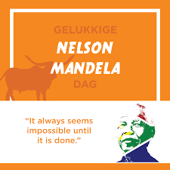
Ons vier elke jaar Internasionale Nelson Mandeladag op 18 Julie om lig te skyn op die nalatenskap van 'n man wat die 20ste eeu verander het en gehelp het om die 21ste te vorm.
Dit is 'n oomblik vir almal om die waardes wat Nelson Mandela geïnspireer het, te vernuwe - sy absolute vasberadenheid, 'n diep verbintenis tot geregtigheid, menseregte en fundamentele vryhede. 'n Diepgaande geloof in die gelykheid en waardigheid van elke vrou en man. 'n Meedoënlose betrokkenheid by gesprekvoering en eenwording.
Nelson Mandela was 'n vurige kampvegter vir gelykheid en die stigtersvader van vrede in Suid-Afrika.
[Aangepas en verkry vanaf: https://en.unesco.org/commemorations/mandeladayToegangsdatum: 8 Februarie 2022]
Skryf paragrawe op Nelson Mandeladag.
Gebruik die volgende as 'n riglyn:
- Definieer die term "nasionale publieke vakansiedag”. Verskaf 'n voorbeeld, behalwe Nelson
Mandeladag, van 'n nasionale publieke vakansiedag. (1+1)(2)
(Laer Orde)
- Dit is gewoonlik 'n nie-werksdag gedurende die jaar waar 'n land ‘n gebeurtenis wat
van belang is vir hul geskiedenis / godsdiens vier of herdenk. ✔
Enige EEN van die onderstaande vir EEN punt
- Nuwejaarsdag ✔
- Menseregtedag ✔
- Goeie Vrydag ✔
- Gesinsdag ✔
- Vryheidsdag ✔
- Werkerdag ✔
- Jeugdag ✔
- Vrouedag ✔
- Erfenisdag ✔
- Versoeningsdag ✔
- Kersdag ✔
- Welwillendheidsdag ✔
- Verduidelik TWEE redes waarom dit belangrik is dat leerders bewus is van nasionale publieke vakansiedae. (2x2)(4)
(Middel Orde)
Enige TWEE van die onderstaande vir TWEE punte elk
(d.w.s. EEN punt vir 'n stelling/feit/opinie en EEN punt vir 'n motivering)

- Om bewus te wees van die land se geskiedenis. ✔ Dit is belangrik, want dit help hulle om te weet waar hulle vandaan kom. ✔
- Sodat hulle nie net dink dit is nóg 'n publieke vakansiedag nie. ✔ Dit sal verseker dat hulle meer waardering het vir diegene wat voor hulle geleef het. ✔
- Om bewus te wees van publieke vakansiedae, kan verenigend wees. ✔ Dit is belangrik omdat dit tieners deel van iets kan laat voel. ✔
- Beveel TWEE praktiese maniere aan waarop Suid-Afrikaners Nelson Mandeladag kan vier.
(2x2)(4)
(Hoër Orde)
Enige TWEE van die onderstaande vir TWEE punte elk
(d.w.s. EEN punt vir 'n stelling/feit/opinie en EEN punt vir 'n motivering)
Leerders moet antwoorde rig op 'n diens / gemeenskapsdiens
- Hulle kan na 'n hawelose skuiling gaan en kos maak. ✔ Dit maak voorsiening vir mense in nood. ✔
- Hulle kan komberse of mussies vir kinders in NISEe (NICUs) brei. ✔ Dit sal hulle van liefde en omgee voorsien. ✔
- Hulle kan na 'n ouetehuis gaan en tyd saam met bejaardes deurbring. ✔ Dit sal vir hulle ‘n verbintenis gee. ✔
- Hulle kan versorgingspakkies saamstel en dit by vroueskuilings aflewer. ✔ Dit sal vroue wat in nood is, voorsien van basiese sanitêre produkte waartoe hulle andersins dalk nie toegang het nie. ✔
[10]

Vraag 5
Lees die uittreksel hieronder en beantwoord die vrae wat volg.
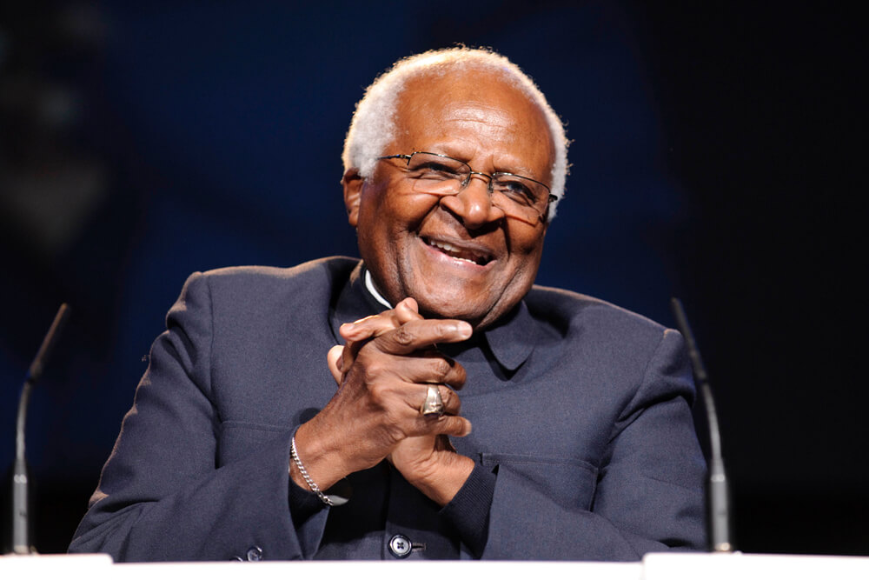
Aartsbiskop Desmond Tutu is op 26 Desember 2021 oorlede. Hy was 'n Nobelpryswenner, 'n internasionale toekenning wat toegeken is aan diegene wat die meeste gedoen het om internasionale vrede en samewerking aan te moedig.

Hy is bekend vir sy werk saam met Nelson Mandela en Albert Luthuli om apartheid tot 'n einde te bring. Sedertdien het hy aan talle menseregteveldtogte gewerk. Hy word gesien as die morele kompas van Suid-Afrika en iemand wat ons land se grondwetlike waardes gehandhaaf het.
[Bron: Anoniem]
Skryf paragrawe oor rolmodelle.
Gebruik die volgende as 'n riglyn:

- Definieer die term "rolmodel". (1x1)(1)
(Laer Orde)
- Iemand wat deur ander gesien word as 'n voorbeeld wat nagevolg moet word. ✔
- Gee 'n voorbeeld van 'n grondwetlike waarde. (1x1)(1)
(Laer Orde)
Enige EEN van die onderstaande vir EEN punt

- Menswaardigheid ✔
- Gelykheid ✔
- Menseregte en vryhede ✔
- Nie-rassisties ✔
- Nie-sekssisties ✔
- Oppergesag van die Grondwet ✔
- Oppergesag van die reg ✔
- Demokrasie ✔
- Sosiale geregtigheid
- Gelykheid ✔
- Respek ✔

- Bespreek TWEE maniere waarop 'n positiewe rolmodel die grondwetlike waardes
van Suid-Afrika kan handhaaf. (2x2)(4)
(Middel Orde)
Enige TWEE van die onderstaande vir TWEE punte elk
(d.w.s. EEN punt vir 'n stelling/feit/opinie en EEN punt vir 'n motivering)
- Deur bewustheid te skep oor kwessies wat kwesbare groepe in ons land in die gesig staar ✔ om te verseker dat almal 'n stem het. ✔
- Deur te veg teen ongelykheid wat mense in die gesig staar as gevolg van hul ras of geslag. ✔ Dit sal 'n meer gelyke samelewing verseker. ✔
- Deur die ideale van die grondwet in hul daaglikse optrede te bevorder. ✔ Dus om 'n voorbeeld vir ander te wees oor hoe om grondwetlike waardes te handhaaf. ✔
- Beveel TWEE maniere aan waarop jongmense positiewe rolmodelle in hul gemeenskappe kan word. (2x2)(4)
(Hoër Orde)

Enige TWEE van die onderstaande vir TWEE punte elk
(d.w.s. EEN punt vir 'n stelling/feit/opinie en EEN punt vir 'n motivering)
- Demonstreer vertroue en leierskap. ✔ Wees iemand wat gelukkig is met jou prestasies, maar streef steeds na groter en beter doelwitte. ✔
- Moenie bang wees om uniek te wees nie. ✔ Moenie voorgee om iemand te wees wat jy nie is nie. ✔
- Kommunikeer en sosialiseer met almal. ✔ Dit sal nie net mense ingesluit laat voel nie, maar sal jou toelaat om verskillende perspektiewe te kry. ✔
- Toon respek en besorgdheid teenoor ander. ✔ Die keuse om respek te toon of nie, spreek boekdele oor hoe ander mense jou sien. ✔
- Wees kundig en ✔ afgerond. Groot rolmodelle is nie net "onderwysers" nie. Hulle is lewenslange leerders, daag hulself uit om uit hul gemaksones te kom en omring hulself met intelligente mense. Wanneer spanlede sien dat hul rolmodel baie dinge kan wees, sal hulle leer om hulself te forseer om suksesvol te wees. ✔
- Toon nederigheid en bereidwilligheid om foute te erken. ✔ Wanneer jy 'n slegte besluit neem, laat diegene wat na jou opkyk en by jou leer, weet dat jy 'n fout gemaak het en hoe jy van plan is om dit reg te stel. Deur verskoning te vra, wys dat jy aanspreeklikheid aanvaar en jou koers wil regstel, en sal jy 'n geheime deel van rolmodelwees toon. ✔
[10]

Vraag 6
Bestudeer die prent hieronder en beantwoord die vrae wat volg.
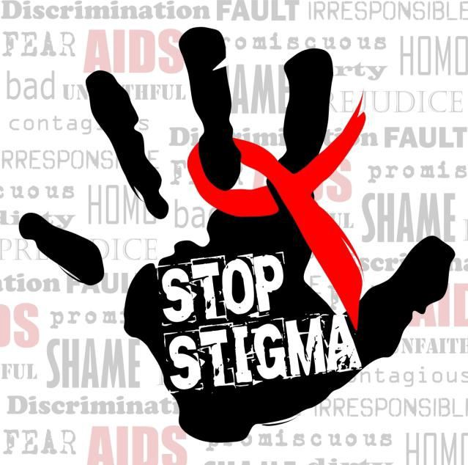

[Verkry vanaf: https://medium.com/@sameerkang/the-denial-of-choice-hiv-aids-and-stigma-b42fa0b30a57
Toegangdatum: 20 Februarie 2022]

Skryf paragrawe oor MIV-diskriminasie.
Gebruik die volgende as 'n riglyn:
- Definieer die term "stigma". Gee 'n voorbeeld van 'n stigma wat verband hou met MIV. (1+1)(2)
(Laer Orde)
- 'n Simbool van skande wat verband hou met 'n spesifieke omstandighede, kwaliteit of persoon. ✔
Enige EEN van die onderstaande vir EEN punt

- Om MIV te kry, is 'n straf vir slegte gedrag. ✔
- Mense met MIV moet hulself blameer. ✔
- Iemand met MIV moes iets verkeerd gedoen het om dit te verdien. ✔
- Mense met MIV moet skaam wees vir hulself. ✔
- As jy uit 'n kraan drink / eetgerei / breekware deel met persoon met MIV, sal jy
dit ook kry. ✔
- MIV is 'n doodsvonnis. ✔
- Verduidelik TWEE redes waarom MIV-diskriminasie 'n gevaarlike gesondheidsimpak kan hê.
(2x2)(4)
(Middel Orde)
Enige TWEE van die onderstaande vir TWEE punte elk
(d.w.s. EEN punt vir 'n stelling/feit/opinie en EEN punt vir 'n motivering)
- Mense kan hul status geheim hou ✔ en nie die ondersteuning kry wat hulle nodig het nie. ✔
- Hulle mag dalk nie behandeling kry nie ✔ en word dus sieker sonder ARMs. ✔
- Ontkenning kan beteken dat hulle nie getoets word nie. ✔ Dit kan beteken dat hulle
ander mense besmet. ✔
- Beveel TWEE maniere aan waarop leerders stigmas wat verband hou met MIV-diskriminasie, kan uitdaag. (2x2)(4)
(Hoër Orde)
Enige TWEE van die onderstaande vir TWEE punte elk
(d.w.s. EEN punt vir 'n stelling/feit/opinie en EEN punt vir 'n motivering)
- Leer watter woorde negatiewe betekenisse het vir mense wat die risiko loop om MIV te kry of met MIV leef; en watter bemagtigend is. ✔ Dit sal verseker dat ons ondersteunende taal gebruik eerder as om te stigmatiseer. ✔
- Verminder stigmas en diskriminasie deur ondersteuning te bied en uit te praat om mites en stereotipes oor MIV, reg te stel. ✔ Dit sal jou en ander help. ✔
- Kry die feite. ✔ Dit sal jou help om te weet waar om jou pogings te plaas en wat om uit te daag. ✔
- Praat met mense wat MIV-positief is. ✔ Dit sal jou 'n persoonlike ervaring gee en sommige van jou vooropgestelde idees uitdaag. ✔
- Bestee tyd aan MIV-verwante pogings. ✔ Dit sal jou help om MIV-positiewe mense te normaliseer en hulle te ondersteun. ✔
[10]
[TOTAAL AFDELING C: 20 PUNTE]
TOTAAL = 25 + 25 + 20 = 70

